1. Краткий инвестиционный меморандум
Суть проекта: Создание производства по изготовлению вторичного сырья для изготовления товаров народного потребления из термопластов.
Миссия: Удовлетворение потребностей предприятий во вторичном сырье для изготовления товаров народного потребления из термопластов.
Требуемый объем инвестиций: 6 835 000 рублей.
Цель проекта: Организация производства вторичного сырья в количестве 1200 тонн в год.
Целью настоящего проекта является создание комплекса по переработке отходов производства и потребления, основанном на инновационных технологиях, что позволит исключить вывоз мусора на полигоны, получить максимальный выход продукции в виде стандартного вторсырья в цепи рециклинга, перевести переработку мусора из затратной в доходную статью бюджета. Проект также направлен на экономическое и экологическое оздоровление территорий.
Для реализации проекта планируется создать новое производство, для чего предполагается смонтировать линию по переработке отходов термопластов, организовать систему снабжения производства сырьем и систему сбыта продукции.
Ниже приводятся итоговые показатели эффективности инвестиций предлагаемого проекта.
Показатели эффективности инвестиционного проекта
Наименование | Ед. изм. | Значение
Чистый дисконтированный доход (NPV) | тыс.руб. | 9305,42
Индекс доходности (PI) | - | 2,36
Внутренняя норма доходности (IRR) | % | 36%
Период окупаемости проекта, рассчитанный дисконтным методом (PBP) | год | 2,1

2. Описание бизнеса, продукта или услуги
Описание предприятия
Цель настоящего проекта состоит в создании комплекса по переработке отходов производства и потребления.
Направление деятельности создаваемого предприятия — производство гранул, выработанных из отходов термопластов, что является вторичным сырьем для производства пластмасс, термопластов, полиэтилена.
Для реализации проекта планируется создать новое производство, для чего предполагается смонтировать линию по переработке отходов термопластов, организовать систему снабжения производства сырьем и систему сбыта продукции.
Производство основано на применении инновационных технологий, что позволит исключить вывоз мусора на полигоны, получить максимальный выход продукции в виде товарных продуктов и стандартного вторсырья в цепи рециклинга, перевести переработку мусора из затратной в доходную статью бюджета.
Описание отрасли
Учитывая непрерывный рост производства изделий из пластмассы, полиэтилена, термопластов и относительно невысокую капиталоемкость создаваемых производств по их изготовлению, потребность в сырье для таких производств неуклонно растет.
За последние 2-3 года наметилась тенденция существенного увеличения цен на первичное сырье для изготовления изделий из пластмассы и полиэтилена (рост составил 170%)[1]. Данное обстоятельство резко ухудшает финансово-экономические показатели особенно вновь создаваемых небольших производств, ориентированных, как правило, на изготовление узкого ассортимента продукции.
Это обстоятельство вынуждает руководителей предприятий искать пути снижения себестоимости изготавливаемой продукции. Основным способом удешевления является использование в качестве основного сырья для производства изделий гранул, выработанных из отходов термопластов.
Существенно более низкая стоимость сырья (на 60% дешевле, чем первичное сырье) при сохранении качества выпускаемой продукции не только дает возможность улучшить производственные показатели производств, но и сократить потребность в оборотных средствах, необходимых для закупки сырья, что особенно важно на ранних стадиях развития производства.
Таким образом, вторичное сырье является крайне востребованным продуктом на рынке для крупных производителей товаров народного потребления из пластмассы, полиэтилена, термопластов и практически единственной возможностью небольших производителей сохранить конкурентоспособность своей продукции на рынке.
Основными факторами, влияющими на понижение или повышение спроса на товар, являются:
- Общее состояние экономики в стране и наличие устойчивой покупательной способности населения так, как предлагаемый в данном проекте продукт не является конечным, а представляет собой сырьё для производства товаров народного потребления (ТНП).
- Колебание цен на первичный ПВД и другие вышеуказанные полимеры. При понижении цен на первичный продукт снижается спрос на вторичный и наоборот. Наблюдения последних 3-4 лет, отмечается устойчивая тенденция роста цен, вследствие чего повышение спроса на вторичный продукт.
- Фактором, влияющим на повышение спроса также является появление на рынке новых видов ТНП и расширение существующей номенклатуры товаров, изготовленных с применением как первичных, так и вторичных полимеров.
К потребителям вторичного сырья, изготавливаемого из отходов термопластов можно отнести специализированные компании по производству пластмасс.
Второй группой потребителей можно считать компании, которые занимаются поставкой полимерного сырья для предприятий.
Третьей группой потенциальных потребителей можно считать предприятия, расположенные в других районах Дальневосточного округа.
Ёмкость рынка вторичного сырья
Наименование | Тонн в год
1. Специализированные компании по производству пластмасс в Хабаровском крае | 5 000
2. Компании-перекупщики (поставщики полимерного сырья для предприятий Хабаровска, Комсомольска-на-Амуре, Советской Гавани, Николаевска-на-Амуре, Амурска) | 3 000
3. Предприятия, расположенные в других районах Дальневосточного округа | 2 000
ИТОГО | 10 000
Как видно из таблицы 2, в целом по региону потребность во вторичном сырье составляет приблизительно 10 тысяч тонн в год. При этом спрос распределен неравномерно между основными группами потенциальных потребителей, большую долю составляет спрос специализированных компаний по производству пластмасс в Хабаровском крае, непосредственно на эти компании предполагается ориентироваться при планировании хозяйственной деятельности.
Планируемая доля рынка составляет 12 % или 1 200 тонн в год.
Надо отметить, что спрос на разные марки гранул вторичного сырья также дифференцирован. Преобладает спрос на товарные гранулы диаметром 2 мм из материала ПВД и ПНД, в меньшей степени востребованы марки материала ПС и ПТЭФ. Поэтому в планируемом объеме выпуска большая доля будет принадлежать более востребованным позициям.
Планируемый объём продаж
Наименование продукции (работ, услуг) | Количество за планируемый период, т/месяц | Количество за планируемый период, т/год
Товарные гранулы д. 2 мм  Материал ПВД, расфасованные в мешки массой по 25 кг | 41,6 | 500
Товарные гранулы д. 2 мм  Материал ПНД, расфасованные в мешки массой по 25 кг | 41,6 | 500
Товарные гранулы д. 2 мм  Материал ПС, расфасованные в мешки массой по 25 кг | 12,5 | 150
Товарные гранулы д. 2 мм  Материал ПТЭФ, расфасованные в мешки массой по 25 кг | 4,2 | 50
ИТОГО | 100 | 1 200
Структура выпуска и реализации продукции предприятия изображена на рисунке.
Описание продукции
Основной продукцией фирмы являются товарные гранулы диаметром 2 мм, расфасованные в мешки массой по 25 кг. Материал ПВД, ПНД, ПС, ПТЭФ.
В данном проекте мы подробно рассматриваем один из видов «крупнотоннажных» полимеров — это полиэтилен. Данный вид полимера рассматривается из-за его подавляющего превосходства на рынке полимеров (до 60% от общего объёма), и поэтому для нас он представляет наибольший интерес ввиду большей доступности сырья и более широкого рынка сбыта готовой продукции. Далее приводится описание полимера и его базовых марок, выпускаемых отечественной химической промышленностью.
Описание
Полиэтилен — синтетический термопластичный неполярный полимер, принадлежащий к классу полиолефинов. Продукт полимеризации этилена. Твердое вещество белого цвета.
Выпускается также в форме полиэтилена низкой плотности (высокого давления ПВД) и полиэтилена высокой плотности (низкого давления ПНД), получаемого суспензионным методом полимеризации этилена при низком давлении на комплексных металлоорганических катализаторах в суспензии или газофазным методом полимеризации этилена в газовой фазе на комплексных металлоорганических катализаторах на носителе, и полиэтилена высокого давления (полиэтилен низкой плотности), получаемого при высоком давлении полимеризацией этилена в трубчатых реакторах или реакторах с перемешивающим устройством с применением инициаторов радикального типа[1].
Кроме того, существует несколько подклассов полиэтилена, отличающиеся от традиционных более высокими эксплуатационными характеристиками. В частности, сверхвысокомолекулярный полиэтилен
(ПС), линейный полиэтилен низкой плотности (ПЛ), полиэтилен, получаемый на металлоценовых катализаторах (ПТЭФ), бимодальный полиэтилен (ПБ).
Как правило, полиэтилен выпускают в виде стабилизированных гранул диаметром 2-5 миллиметров в окрашенном и неокрашенном виде. Но возможен и промышленный выпуск полиэтилена в виде порошка.
Обычное обозначение полиэтилена на российском рынке — ПЭ, но могут встречаться и другие обозначения: PE (полиэтилен), ПЭНП или ПЭВД или LDPE или PEBD или PELD (полиэтилен низкой плотности, полиэтилен высокого давления).
Условное обозначение отечественного полиэтилена высокого давления состоит из названия «полиэтилен», восьми цифр, сорта и обозначения стандарта, в соответствии с которым полиэтилен изготовлен.
Общие свойства
Устойчив к действию воды, не реагирует с щелочами любой концентрации, с растворами нейтральных, кислых и основных солей, органическими и неорганическими кислотами, даже концентрированной серной кислоты, но разлагается при действии 50%-ой азотной кислоты при комнатной температуре и под воздействием жидкого и газообразного хлора и фтора.
При комнатной температуре нерастворим и не набухает ни в одном из известных растворителей. Под высоким давлением может быть растворён в перегретой до 180°C воде.
Со временем, деструктурирует с образованием поперечных межцепных связей, что приводит к повышению хрупкости на фоне небольшого увеличения прочности. Нестабилизированный полиэтилен на воздухе подвергается термоокислительной деструкции (термостарению).
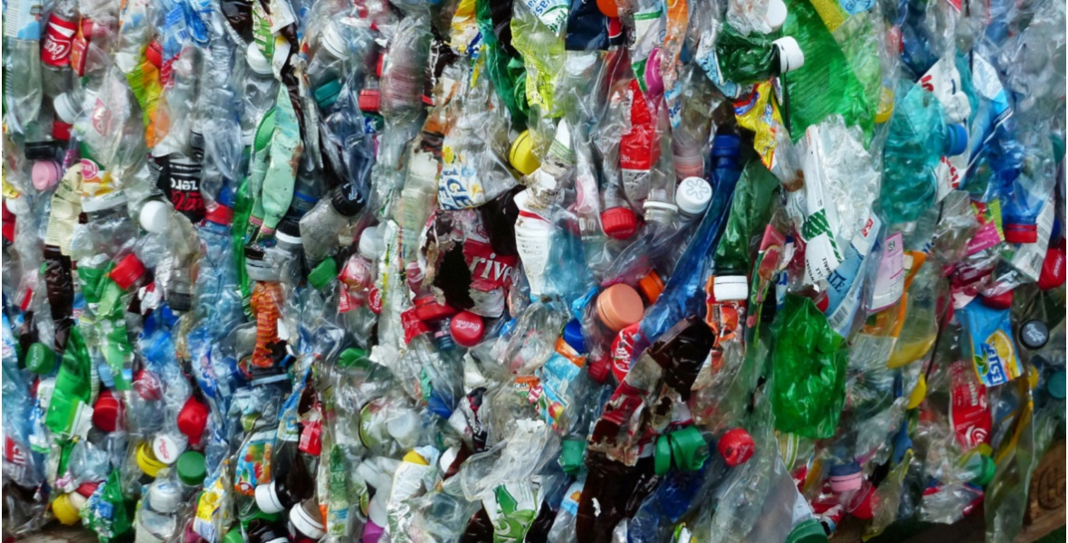
Применение
- Полиэтиленовая плёнка (особенно упаковочная, например, пузырчатая упаковка или скотч).
- Тара (бутылки, банки, ящики, канистры, садовые лейки, горшки для рассады).
- Полимерные трубы для канализации, дренажа, водо-, газоснабжения.
- Электроизоляционный материал.
- Полиэтиленовый порошок используется как термоклей.
- Броня (бронепанели в бронежилетах).
- Корпуса для лодок, вездеходов.
Полиэтилен низкого давления (ПНД) применяется при строительстве полигонов переработки отходов, накопителей жидких и твёрдых веществ, способных загрязнять почву и грунтовые воды.
Полиэтилен высокого давления (ПВД) используется для производства деталей технической аппаратуры, диэлектрических антенн, предметов домашнего обихода и др.
Малотоннажная марка полиэтилена — так называемый «сверхвысокомолекулярный полиэтилен», отличающийся отсутствием каких-либо низкомолекулярных добавок, высокой линейностью и молекулярной массой, используется в медицинских целях в качестве замены хрящевой ткани суставов.
Основные тенденции в использовании полимеров из вторсырья
Основу вторичных полимеров составляют отходы упаковок пищевых продуктов, корпусных и тарных элементов. Такой вторичный полимер является сегодня основой производства широкой номенклатуры товаров. В частности, в США уже сегодня разработана технология строительства малоэтажных домов, в которых практически все конструкционные материалы, кроме фундаментных бетонных блоков, изготовлены из полимерного сырья, полученного с городской свалки.
Наблюдающаяся тенденция увеличения применения полимерных материалов в одноразовых упаковках как пищевых, так и не пищевых продуктов гарантирует не только сохранение объемов сырьевого рынка, но и увеличения доли полимерных отходов в ТБО, а желание и возможности использовать как полимерные, так и сопутствующие материалы при изготовлении строительных и отделочных материалов и повышающаяся активность предприятий, желающих изготавливать такие материалы делает этот сегмент рынка достаточно привлекательным[1].
Кроме того, выход на российский рынок полимерных строительных и отделочных материалов зарубежного производства, таких как плинтуса, наличники, вагонка, напольные и потолочные покрытия, скользящие опалубки и т.д. стимулировал развитие российского рынка аналогичных материалов. И несмотря на то, что этот рынок сегодня только начинает развиваться, динамичность его развития не вызывает сомнений в его возрастающих потребительских возможностях. Большой объем потребления характерен для предприятий, ориентированных на выпуск потребительских товаров различного назначения с применением вторичных пластмасс.
Хабаровские перерабатывающие предприятия ориентированы в основном на выпуск следующих изделий из термопластов:
- упаковочной пленки;
- термоусадочной пленки;
- изготовление полиэтиленовой тары (ящики, поддоны, бочки);
- пластиковых окон и дверей;
- мебели (столы, стулья) и т.п.
При соответствующем предложении компании могут перевести свое производство на использование вторичного сырья в качестве основного.

3. Описание рынка сбыта
Степень насыщенности рынка вторичного сырья по Хабаровскому краю составляет по разным оценкам составляет от 20 до 30%. Это обусловлено отсутствием на территории области производств, аналогичных предлагаемому в настоящем проекте.
Рынок вторичного сырья насыщен привозным сырьем, изготовляемым в Китае. Однако очевидно, что этого недостаточно для серьезного насыщения рынка.
Цена на вторичное сырье китайского производства составляет 33 руб./кг., что является существенно более низкой по сравнению с ценами первичного сырья. Однако, недостаточность производимого вторичного сырья не позволяет хабаровским предприятиям перейти на него как на основное.
Исследование конкурентов

 | Китайские производители | ОАО «Дальхим-фарм» | ООО «Техорг-синтез» | ОАО «Роснефть-Находканефтепродукт» | ОАО «Примор-нефтепродукт»
Расположение | КНР | г.Хабаровск | г. Амурск | г. Находка | г. Находка
Удалённость | удаленно | близко | близко | удаленно | удаленно
Характер поставок | Оптовые посреднические поставки | Оптовые поставки, прямые договора | Оптовые поставки, прямые договора | Оптовые поставки, прямые договора | Оптовые посреднические поставки
Вид продукции | вторичное сырье | первичное сырье | первичное сырье | первичное сырье | первичное сырье
Качество | среднее | среднее | среднее | высокое | низкое
Цена | 33 руб./кг | 40 руб. за 1 кг |  | 50 руб. за 1 кг
Доля рынка | 30% | 25% | 25% | 15% | 5%
Основной претензией потребителей к данному продукту является его более низкое качество по сравнению с первичным, как то высокая степень загрязнённости, потеря эластичности в процессе переработки вследствие несовершенства технологии переработки, что в свою очередь резко влияет на качество конечного продукта и снижении производительности оборудования технологических линий. Данный фактор является основным ограничением при использовании вторичного сырья как основного.
В данном проекте мы предлагаем использование технологического оборудования компании «NACHI» Япония, разработанного и установленного с участием наших специалистов. Данное оборудование характеризуется значительно улучшенными параметрами, такими как высокая степень очистки (до 70%) вторичного сырья на стадии переработки. О применении инновационных технологий в червячных прессах гранулятора таких как червячно-шнековой пары с изменяющимся шагом и двумя зонами дегазации позволяет получать продукт максимально приближенный к первичному полимеру.
Реальную конкуренцию будут составлять только китайские производители, однако здесь конкурентным преимуществом может оказаться близость к потребителю и высокое качество продукции.
Что касается производителей первичного сырья, то нужно отметить высокую цену и среднее качество производимой продукции. Однако могут возникнуть проблемы связанные с нежеланием или технической неспособностью перехода покупателей на вторичное сырье. Для этого необходимо разработать комплекс маркетинговых мероприятий.

4. Продажи и маркетинг
Исходя из стратегических соображений, основной задачей компании является захват рынка полимерного сырья в Хабаровском крае и других районах Дальневосточного округа.
Успешное решение названной задачи позволит:
- быстро войти в конкурентную среду и завоевать свою долю рынка;
- создать положительный имидж предприятия как надежного партнера, учитывающего различные запросы потребителей;
- обеспечить в конечном итоге стабильный объем продаж и получить гарантированную прибыль.
Стратегия продаж компании заключается в создании долговременных устойчивых связей с предприятиями, использующими вторичное сырье для собственного производства и переориентирование предприятия использующие первичное сырье на вторичное сырье. Такой подход продиктован тем обстоятельством, что вторичное сырье является весьма специфическим продуктом.
Также, наличие устойчивых связей позволяет гарантировать сбыт сырья и впоследствии дает возможность создать зависимость производителя от поставщика сырья, что, в свою очередь, дает возможность манипулировать ценой в гораздо более широких пределах, чем при свободной реализации.
Практическое отсутствие конкуренции в области производства вторичного сырья определяет единственным ограничивающим цену реализации фактором фактор сложившихся цен на рынке. Данное обстоятельство позволяет осуществить выход на рынок с продукцией, цена на которую устанавливается на 3-5% ниже сложившихся, и после установления устойчивых связей (создания зависимости производителя) постепенно повысить цену до максимально возможной (с учетом особенностей производства конкретного потребителя).
Учитывая реальную потребность производителей в сырье и существенное ценовое преимущество по сравнению с первичным сырьем, предполагается осуществление продаж только на условиях 100% предоплаты. Также, (по крайней мере для предприятий г. Хабаровска) возможно введение условий самовывоза сырья со склада продавца, что даст возможность уменьшить величину транспортной составляющей себестоимости.
В ситуации, когда спрос во много раз превышает предложение, можно с уверенностью говорить, что продукция, выпускаемая компанией, будет востребована и ее реализация (особенно при условии выбора стратегии заключения прямых договоров с потребителями продукции) будет гарантирована.
Сложившаяся ситуация не требует значительных затрат на рекламу, однако в целях завоевания устойчивых позиций на рынке, информирования потенциальных клиентов о своей продукции и поддержании устойчивых долгосрочных связей планируется проводить следующие рекламные мероприятия:
- Размещение статей о деятельности компании в специализированных журналах, газетах (бюджет 15 000 руб. в месяц);
- Печать информационных буклетов, брошюр (бюджет 5 000 руб. в месяц);
- Изготовление подарков для потенциальных клиентов с фирменной символикой (категория VIP подарки, предназначены для потенциальных и существующих партнеров компании, бюджет 10 000 р. в месяц).
Таким образом, планируемый бюджет на рекламу — 30 000 р. в месяц.
Политика ценообразования компании будет рассчитана на завоевание планируемой доли рынка и максимально возможных объемов сбыта.
Оптимально возможная цена продукции должна полностью возмещать все издержки на производство, распределение и сбыт товара, а также обеспечивать получение определенной нормы прибыли. Наиболее распространены следующие методы установления цен товаров:
- на основе издержек производства;
- с ориентацией на спрос;
- по уровню текущих цен.
Предполагается использовать метод установления цены на основе издержек производства. Сущность метода: к полной сумме затрат прибавляют надбавку, соответствующую норме прибыли, принятую в данной отрасли или равную желаемому доходу от оборота.
Также этот метод называют метод «средних издержек плюс прибыль». Цена продукции рассчитывается по формуле:
P = С*(1+ Rп) + Н,
где С — себестоимость; Rп — процент прибыли (наценка); Н — налоги (НДС).
Для выхода на рынок и завоевания позиций на рынке необходимо, чтобы цена была ниже цен конкурентов. Для этого установим наценку от 40% до 60%. В дальнейшем возможно повышение торговой наценки.
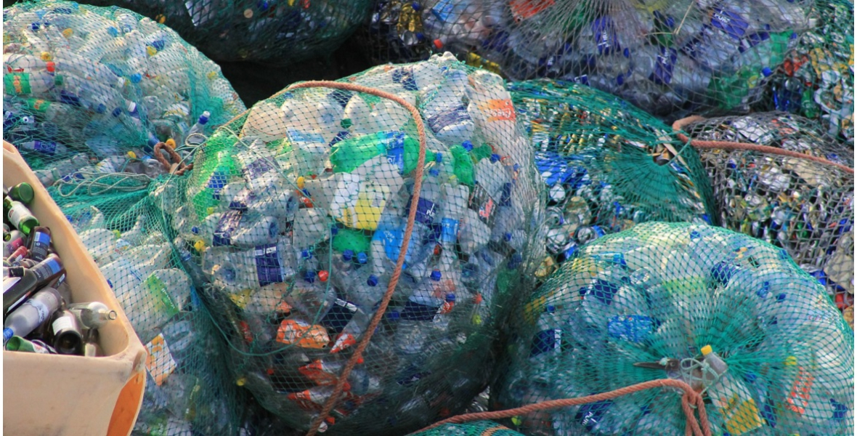

5. План производства
Технологический цикл производства вторичного сырья из отходов термопластов основан на предварительной сортировке отходов, их последующей подготовке (измельчении, промывке) и агломерации до состояния зерен д. 2-5 мм, пригодных для переработки в червячных прессах и литьевых машинах.
Твердые бытовые отходы (ТБО), сконцентрированные на свалке (полигоне) попадают на сортировочный комплекс, расположенный на полигоне. На сортировочном комплексе производится предварительная сортировка ТБО, направленная на выделение полимерных отходов (ПЭТ-упаковка, куски пленки, твердые кусковые отходы и т.п.) и распределение их по сортам.
После завершения предварительной сортировки полимерные отходы спрессовываются и упаковываются в тюки.
Тюки доставляются в цех для последующей подготовки. На участке сортировки производится разделение полимерных отходов по видам полимеров (ПЭ, ПП, ПТЭФ и др.) и по сорту (степени загрязненности). Распределенные таким образом полимерные отходы спрессовываются и упаковывают в тюки, на них наносится соответствующая маркировка. Тюки поступают на склад сырья.
Предварительно подготовленное сырье поступает на участок измельчения. В зависимости от сорта сырья измельчение производится на измельчителе либо на агломераторе. Измельченные хлопья пневмотранспортом доставляются на участок промывки и сушки, где промываются и поступают на участок окончательного агломерирования. Агломерат, выработанный из хлопьев поступает на участок гранулирования, где вторичное сырье превращается в гранулы, пригодные для использования в качестве сырья основного производства. На участке гранулирования производится затаривание гранул в мешки (по сортам), мешки маркируются и поступают на склад готового сырья, откуда впоследствии поступают на основное производство.
Для запуска производства вторичного сырья необходимо создать технологический комплекс по переработке отходов термопластов.
В качестве ядра технологического комплекса по изготовлению вторичного сырья предлагается использовать линию по переработке отходов термопластов производства компании «NACHI» Япония.
Линия представляет собой набор оборудования, технологически соединенного между собой, и позволяющего выполнять все операции по переработке твердых отходов термопластов в товарные гранулы. Линия автоматизирована (ручной труд применяется только при сортировке отходов и загрузке).
Производственный цикл
Наименование периода | Длительность, дней
Согласование условий поставки, отгрузка, приемка сырья | непрерывно
Наработка партии готовой продукции
Анализ продукции | непрерывно
Отгрузка потребителю | 3
Получение оплаты за поставленную продукцию (при поставке с отсрочкой платежа 15 дн) | 15
Выбор помещения
Для осуществления предлагаемого проекта предполагается использовать производственное помещение, взятое в аренду.
Требования к производственному помещению:
- Площадь 500-700 кв. м
- Асфальтовое или бетонное покрытие пола.
- Высота перекрытий не менее 7 м.
- Наличие подъездных путей (автомобильных) позволяющих принимать евро-фуры.
- Наличие ворот, позволяющих осуществлять заход фуры внутрь цеха.
- Наличие кран-балки (тельфера).
- Наличие водоснабжения (не менее 3 м3/час) и промышленной канализации.
- Наличие отопления, позволяющего поддерживать в зимнее время температуру не ниже +21С.
- Наличие отдельных специализированных помещений (или возможность их устройства): раздевалка 2×20 м2, слесарный участок 30 м2, офисное помещение — 20 м2, санузел — 2 шт, душевые — 2 шт.
- Электроснабжение рассчитанное на потребляемую мощность до 300кВт.
- Наличие или возможность оборудования промвентиляции.
- Наличие телефона.
Подобные помещения (как правило, неработающие цеха существующих промышленных предприятий) достаточно легко предоставляются в аренду их собственниками или продаются.
Ориентировочная стоимость арендной платы составляет 70000 руб./мес.
Учитывая, что размещение технологического оборудования потребует достаточно серьезной подготовки площадки (подвод электричества, воды, канализации непосредственно к рабочим местам, оборудование промвентиляции, подготовка оснований для машин), целесообразно, чтобы договор аренды был заключен на достаточно продолжительный срок 3-5 лет.
Помимо оборудования производственной площадки и хозяйственно-бытовых помещений, в цеху необходимо предусмотреть зоны разгрузки отходов и их окончательной сортировки и зоны складирования готовой продукции.
Оборудование
Все оборудование для проекта поставляется компанией «NACHI» Япония.
Оборудование
 | Наименование | Кол-во | Сумма, руб.
1. | Измельчитель И-902 | 1 | 150 000
2. | Вентилятор пневмотранспорта | 4 | 400 000
3. | Машина моечная | 1 | 50 000
4. | Промыватель шнековый | 1 | 180 000
5. | Центрифуга | 1 | 150 000
6. | Агломератор А 01 | 1 | 100 000
7. | Бункер-накопитель | 1 | 50 000
8. | Циклон | 2 | 70 000
9. | Бункер-питатель | 1 | 50 000
10. | Пресс червячный | 1 | 1 000 000
11. | Фильтр шиберный | 1 | 100 000
12. | Головка гранулирующая | 1 | 150 000
13. | Устройство режущее | 1 | 50 000
14. | Бункер | 1 | 50 000
15. | Комплект устройств управления | 1 | 200 000
16. | Пресс-тюкователь | 2 | 50 000
ИТОГО |  |  | 2 800 000
Средний срок эксплуатации оборудования — 5лет. Амортизацию будем начислять по линейной схеме, исходя из указанной стоимости оборудования.
Монтаж оборудования и пуско-наладочные работы выполняются силами специалистов компании.
Затраты на пуско-наладочные работы
Статьи затрат | Сумма, тыс.рублей
1. Расходы на оплату привлекаемых специалистов | 230 000
2. Командировочные расходы | 45 000
3. Материалы | 30 000
4. Организационные расходы | 30 000
5. Непредвиденные расходы | 15 000
ИТОГО | 350 000
Сырьё и энергия
Сырьем, используемым для производства вторичного сырья являются отходы термопластов.
В качестве поставщиков сырья рассматриваются специализированные предприятия г. Хабаровска, Комсомольска-на-Амуре, Амурска. Как правило, данное сырье является брикетированными отходами, требующими дополнительной сортировки.
Потребности в сырье
№  п/п | Наименование | Месячное потребление, кг | Цена,  руб./кг | Затраты на сырье, руб.
1. | Несортированное сырье | 55 000 | 3 | 165 000
2. | Сортированное сырье | 55 000 | 8 | 440 000
ИТОГО |  | 110 000 |  | 605 000
Затраты на сырье за месяц составят 605 тысяч рублей.
Объем сырья, необходимый для производства 100 тонн готовой продукции составляет 110 тонн, исходя из технологических потерь в размере 10%.
Транспортировка сырья осуществляется евро-фурами от места отгрузки до цеха переработки сырья. Затраты на транспортировку составляют 1,2 руб/кг, в месяц 120 тысяч рублей.
Производство вторичного сырья из всех видов энергии использует только электрическую энергию. В технологическом процессе не используются водяной пар, природный газ. Электрооборудование, входящее в комплект линии, и др., получает электроэнергию от трансформаторной подстанции арендодателя.
Затраты на энергоносители и потребляемую воду
Наименование | Затраты за месяц, руб.
1. Электроэнергия, кВт/час | 75 600
2. Вода, кг/час | 10 000
ИТОГО | 85 600
Контроль качества
Работа производства контролируется на основе результатов визуального осмотра исходного сырья и получаемой готовой продукции.
Контролируемые показатели качества
Продукт | Контролируемый показатель | Частота контроля
1. Исходное сырье | Степень загрязненности  Марочный ассортимент | Непрерывно
2. Готовая продукция | Показатель текучести расплава | через 12 часов
Показатель текучести расплава определяется по данным дискозиметра.
По данным контрольных проб при необходимости проводят корректировку режима работы отдельных аппаратов и узлов линии.
Вся продукция, получаемая в результате работы, подлежит анализу на соответствие:
- полиэтилен вторичный гранулированный ТУ 63.178-74-81.
- полистирол вторичный общего назначения ТУ 6-19-171-80.
- полистирол вторичный ударопрочный ТУ 6-19-153-80.
- полипропилен вторичный ТУ 6-19-170-80.
Анализ на соответствие ТУ производится путем проведения сертификация.
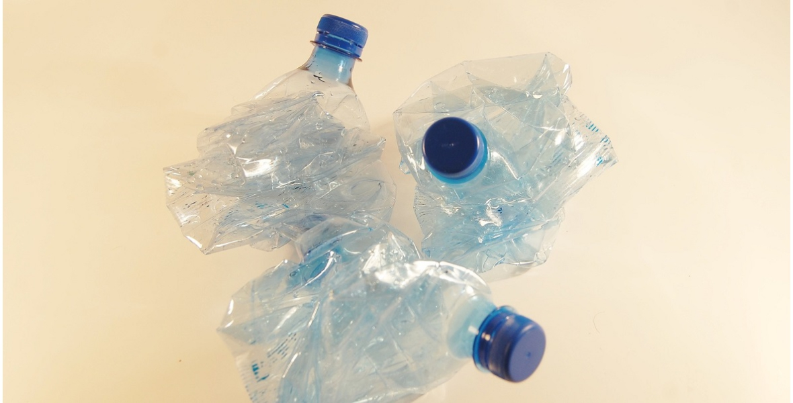

6. Организационная структура
Для реализации предлагаемого проекта предполагается создать новое предприятие.
Организационно-правовая форма предприятия — общество с ограниченной ответственностью.
Форма собственности — частная.
Перед создаваемым производством стоят задачи:
- снабжение сырьем, его доставка к месту переработки;
- производство продукции;
- реализация готовой продукции (кондиционного вторичного сырья).
Исходя из поставленных задач принят план персонала.
План персонала
Должность | Кол-во | Оклад, руб | Сумма | Период
1. Директор | 1 | 55 000 | 55 000 | С начала работ
2. Гл.бухгалтер | 1 | 30 000 | 30 000 | С начала работ
3. Гл. инженер | 1 | 40 000 | 40 000 | С начала работ
4. Специалисты по сбыту | 2 | 18 000 | 36 000 | С начала работ
5. Специалисты по снабжению | 2 | 18 000 | 36 000 | С начала работ
6. Кладовщик | 1 | 10 000 | 10 000 | С начала работ
7. Слесарь | 2 | 16 000 | 32 000 | С начала работ
8. Электрик | 1 | 18 000 | 18 000 | С начала работ
9. Оператор линии | 3 | 15 000 | 45 000 | По завершению монтажа оборудования
10. Подсобный рабочий | 9 | 10 000 | 90 000 | По завершению монтажа оборудования
11. Сортировщик | 5 | 12 000 | 60 000 | По завершению монтажа оборудования
12. Грузчик | 2 | 12 000 | 24 000 | По завершению монтажа оборудования
13. Охрана | 3 | 14 000 | 42 000 | С начала работ
ИТОГО | 33 |  | 518 000
Тарифы страховых взносов, уплачиваемых в Пенсионный фонд РФ в 2011 году составляли 26,0%; в Фонд социального страхования РФ — 2,9%, в Федеральный фонд обязательного медицинского страхования и территориальные фонды обязательного медицинского страхования — 5,1 %.
Затраты на оплату труда
Показатель | Затраты за месяц, тыс. руб. | Затраты за год, тыс. руб.
1. Фонд оплаты труда | 518 000 | 6 216 000
2. Отчисления на социальное страхование | 176 120 | 2 113 440
ИТОГО | 694 210 | 8 329 440
Все работники производства принимаются на работу на постоянной основе. Система оплаты труда работников производства повременная. Часовые тарифные ставки работников рассчитываются исходя из плана производства продукции, хронометража производственных операций и установленной месячной оплаты труда по штатному расписанию.
Исследовав рынок рабочей силы, можно сделать вывод, что удовлетворить потребности фирмы в рабочей силе по выше указанным вакансиям не составит проблем, так как предложение на данный момент превышает спрос.
Для реализации предлагаемого проекта предполагается создать новое подразделение в структуре уже действующего предприятия.

7. Финансовый план
Постоянные и переменные производственные издержки
Постоянные затраты — это затраты, которые могут быть отнесены к определенному периоду времени производственной деятельности предприятия (году, кварталу). К ним относятся затраты на управление (почта, связь, факс, заработная плата управленческого персонала с отчислениями), оплата разрешений на право осуществления определенных видов деятельности (лицензии, патенты), коммунальные услуги, аренду помещений и оборудования, затраты на маркетинг и т.д.
Так как, все работники производства принимаются на работу на постоянной основе и система оплаты труда повременная, то заработная плата будет относиться к постоянным издержкам предприятия.
Постоянные издержки производства
Наименование статьи затрат | Месячная сумма, тыс. руб
1. Аренда | 70 000
2. Административные расходы | 15 000
3. Коммунальные услуги | 30 000
4. Зарплата персонала | 518 000
5. Отчисление на социальное страхование | 176 120
6. Амортизационные отчисления | 46 660
7. Прочие затраты | 115 600
ИТОГО | 971 380
Величину амортизации считаем линейным методом исходя из стоимости оборудования 2 800 000 руб. и срока эксплуатации 5 лет.
Норма амортизационных отчислений в свою очередь рассчитывается по формуле:
К = (1/ n) * 100%,
где К — норма амортизации в процентах;
n — срок полезного использования основного средства в годах.
К = (1/ 5) * 100% = 20%
Тогда, амортизационные отчисления составят
А = (2800000 * 0,2) / 12 = 46 660 руб.
Переменные издержки производства включают стоимость сырья, материалов и другие затраты, размер которых изменяется пропорционально объему производства продукции. К ним относятся: сырье и материалы, комплектующие изделия, затраты на технологическое топливо и энергию, сдельная заработная плата с отчислениями, другие издержки.
Переменные издержки производства
Наименование статьи затрат | Месячная сумма, тыс. руб
1. Сырье и материалы | 605 000
2. Затраты на транспортировку | 120 000
3. Электроэнергия и вода | 85 600
ИТОГО | 810 600
Итак, себестоимость продукции рассчитаем исходя из формулы:
S = (VC+FC)/N = (810600+ 971380) / 100000 = 17,92 руб.
Полная себестоимость продукции за месяц
Наименование показателя | Сумма, руб.
1. Материальные затраты
— Сырьё | 605 000
— Энергоресурсы и воды | 85 600
— Материалы | 10 000
— Транспортные расходы | 120 000
ИТОГО по п. I: | 820 600
2. Аренда | 7 000
3. Административные расходы | 15 000
4. Коммунальные услуги | 30 000
5. Затраты на оплату труда | 518 000
6. Отчисления на социальные нужды | 176 120
7. Амортизация основных фондов | 46 660
8. Прочие затраты | 115 600
ИТОГО ЗАТРАТ | 1 791 980
Полная себестоимость 1 кг продукции, руб. | 17,92
По статье «Прочие затраты» учтены налоги в местный и областной бюджеты от предполагаемой деятельности.
Себестоимость 1 кг продукции практически постоянна для всех видов выпускаемого продукта.
При определении ценовой стратегии был использован метод «средних издержек плюс прибыль». Таким образом, цена продукции рассчитывается по формуле:
P = С*(1+ Rп) + Н,
где С — себестоимость; Rп — процент прибыли (наценка); Н — налоги (НДС).
Так как целью создаваемого предприятия на первые месяцы является захват соответствующей доли рынка, то установим наценку от 40 до 60%.
Ценообразование
Наименование продукции (работ, услуг) | Себестоимость | Процент прибыли | Оптовая цена, руб./кг | Оптовая цена с НДС, руб./кг
Товарные гранулы д. 2 мм  Материал ПВД, расфасованные в мешки массой по 25 кг | 17,92 | 40% | 25,1 | 29,6
Товарные гранулы д. 2 мм  Материал ПНД, расфасованные в мешки массой по 25 кг | 17,92 | 45% | 26,0 | 30,7
Товарные гранулы д. 2 мм  Материал ПС, расфасованные в мешки массой по 25 кг | 17,92 | 50% | 26,9 | 31,7
Товарные гранулы д. 2 мм  Материал ПТЭФ, расфасованные в мешки массой по 25 кг | 17,92 | 60% | 28,7 | 33,9
Рассчитаем также прогнозные показатели объемов продаж и выручки.
Прогнозные показатели объемов продаж и выручки
Наименование продукции (работ, услуг) | Оптовая цена с НДС, руб./кг | Количество, кг/месяц | Прогнозная выручка в месяц, руб.
Товарные гранулы д. 2 мм (ПВД) | 29,6 | 41 600 | 1 231 360
Товарные гранулы д. 2 мм (ПНД) | 30,7 | 41 600 | 1 277 120
Товарные гранулы д. 2 мм (ПС) | 31,7 | 12 500 | 396 250
Товарные гранулы д. 2 мм (ПТЭФ) | 33,9 | 4 300 | 145 770
ИТОГО |  | 100 000 | 3 050 500
Отметим, что производство продукции начнется с 5-го месяца реализации проекта, однако в этот месяц оно составит 50% от запланированного. В следующий месяц объем производства будет увеличено до 75%. Выход на запланированные объемы выпуска и продаж произойдет с 7-го месяца реализации проекта.
В течение рассматриваемого срока реализации проекта объем выпускаемой продукции будет постоянен. Однако при благоприятной макроэкономической ситуации и выполнении финансовых показателей возможно увеличение объемов выпуска и запуск дополнительной технологической линии.
Стратегия финансирования
Размер текста ограничен 32 К
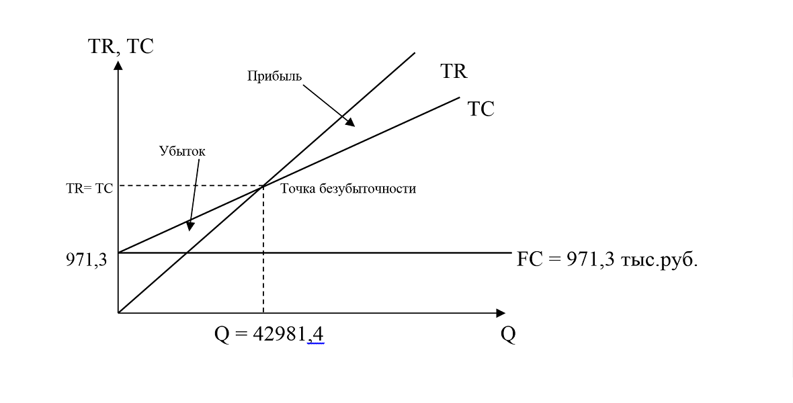
Где Q — объем продаж,
TR — выручка (общий доход),
ТС — общие издержки, из них FC — постоянные издержки.
Точка безубыточности находится на пересечении кривых общего дохода и общих издержек. В данном случае, она достигается при объеме продаж 42981,4 единиц.
Движение денежных средств
Отчёт о движении денежных средств (тыс. руб.)
Наименование | 1 год
 | янв | фев |  | март |  | апр |  | май |  | июнь
Первоначальные инвестиции в проект | 700 | 3550 |  | 2100 |  | 485 |  | 0 |  | 0
— собственные средства | 700 | 3550 |  | 2100 |  | 485 |  | 0 |  | 0
— кредиты | 0 | 0 |  | 0 |  | 0 |  | 0 |  | 0
Остаток денежных средств на начало периода | 0 | 3715 |  | 3002,7 |  | 1369,5 |  | 72,8 |  | -32,8
Выручка от реализации | 0 | 0 |  | 0 |  | 0 |  | 1250,7 |  | 1876
Авансы полученные от покупателей | 0 | 0 |  | 0 |  | 0 |  | 0 |  | 0
Итого в наличии (доступно) денежных средств | 700 | 3715 |  | 3002,7 |  | 1369,5 |  | 1323,5 |  | 1843,1
Денежные выплаты:
Приобретение ОС (в т. ч. оборудование) | 0 | 1800 |  | 700 |  | 300 |  | 0 |  | 0
Вложения в капитальное строительство или арендные платежи | 70 | 70 |  | 70 |  | 70 |  | 70 |  | 70
Прочие инвестиционные расходы | 400 | 750 |  | 1000 |  | 350 |  | 0 |  | 0
Оплата поставщикам за:
— основные материалы, | 0 | 0 |  | 0 |  | 0 |  | 302,5 |  | 453,7
— полуфабрикаты, закупленные товары | 0 | 0 |  | 0 |  | 0 |  | 0 |  | 0
Оплата труда | 0 | 95 |  | 156 |  | 299 |  | 518 |  | 518
Выплаты в государственные внебюджетные фонды | 0 | 32,3 |  | 53,0 |  | 101,6 |  | 176,1 |  | 176,1
Оплата за коммунальные услуги | 30 | 30 |  | 64,2 |  | 75,6 |  | 72,8 |  | 94,2
Уплата налогов | 0 | 0 |  | 0 |  | 0 |  | 0 |  | 64,9
Оплата рекламных услуг | 0 | 0 |  | 20 |  | 30 |  | 30 |  | 30
Уплата процентов за кредит | 0 | 0 |  | 0 |  | 0 |  | 0 |  | 0
Возврат кредита | 0 | 0 |  | 0 |  | 0 |  | 0 |  | 0
Выплата дивидендов, дохода учредителей | 0 | 0 |  | 0 |  | 0 |  | 56,4 |  | 84,7
Прочие выплаты денежных средств | 35 | 35 |  | 55 |  | 70,5 |  | 130,5 |  | 160,5
Итого выплаты денежных средств | 535 | 2812,3 |  | 2118,2 |  | 1296,7 |  | 1356,3 |  | 1652,1
Остатки денежных средств на конец периода | 165 | 902,7 |  | 884,5 |  | 72,8 |  | -32,8 |  | 191,0
Наименование | 1 год
 | июль |  | авг |  | сент |  | окт |  | нояб |  | дек
Первоначальные инвестиции в проект | 0 |  | 0 |  | 0 |  | 0 |  | 0 |  | 0
— собственные средства | 0 |  | 0 |  | 0 |  | 0 |  | 0 |  | 0
— кредиты | 0 |  | 0 |  | 0 |  | 0 |  | 0 |  | 0
Остаток денежных средств на начало периода | 191,035 |  | 725,4 |  | 1259,8 |  | 1794,2 |  | 2328,6 |  | 2863
Выручка от реализации | 2501,4 |  | 2501,4 |  | 2501,4 |  | 2501,4 |  | 2501,4 |  | 2501,4
Авансы полученные от покупателей | 0 |  | 0 |  | 0 |  | 0 |  | 0 |  | 0
Итого в наличии (доступно) денежных средств | 2692,4 |  | 3226,8 |  | 3761,2 |  | 4295,6 |  | 4830 |  | 5364,4
Денежные выплаты:
Приобретение ОС (в т. ч. оборудование) | 0 |  | 0 |  | 0 |  | 0 |  | 0 |  | 0
Вложения в капитальное строительство или арендные платежи | 70 |  | 70 |  | 70 |  | 70 |  | 70 |  | 70
Прочие инвестиционные расходы | 0 |  | 0 |  | 0 |  | 0 |  | 0 |  | 0
Оплата поставщикам за
— основные материалы, | 605 |  | 605 |  | 605 |  | 605 |  | 605 |  | 605
— полуфабрикаты, закупленные товары | 0 |  | 0 |  | 0 |  | 0 |  | 0 |  | 0
Оплата труда | 518 |  | 518 |  | 518 |  | 518 |  | 518 |  | 518
Выплаты в государственные внебюджетные фонды | 176,1 |  | 176,1 |  | 176,1 |  | 176,1 |  | 176,1 |  | 176,1
Оплата за коммунальные услуги | 115,6 |  | 115,6 |  | 115,6 |  | 115,6 |  | 115,6 |  | 115,6
Уплата налогов | 148,9 |  | 148,9 |  | 148,9 |  | 148,9 |  | 148,9 |  | 148,9
Оплата рекламных услуг | 30 |  | 30 |  | 30 |  | 30 |  | 30 |  | 30
Уплата процентов за кредит | 0 |  | 0 |  | 0 |  | 0 |  | 0 |  | 0
Возврат кредита | 0 |  | 0 |  | 0 |  | 0 |  | 0 |  | 0
Выплата дивидендов, дохода учредителей | 112,9 |  | 112,9 |  | 112,9 |  | 112,9 |  | 112,9 |  | 112,9
Прочие выплаты денежных средств | 190,5 |  | 190,5 |  | 190,5 |  | 190,5 |  | 190,5 |  | 190,5
Итого выплаты денежных средств | 1967,0 |  | 1967 |  | 1967 |  | 1967 |  | 1967 |  | 1967
Остатки денежных средств на конец периода | 725,4 |  | 1259,8 |  | 1794,2 |  | 2328,6 |  | 2863 |  | 3397,4

Наименование | 2 год | 3 год | 4 год | 5 год
Первоначальные инвестиции в проект | 0 | 0 | 0 | 0
— собственные средства | 0 | 0 | 0 | 0
— кредиты | 0 | 0 | 0 | 0
Остаток денежных средств на начало периода | 3397,4 | 9810,2 | 16223 | 22635,8
Выручка от реализации | 30016,8 | 30016,8 | 30016,8 | 30016,8
Авансы полученные от покупателей | 0 | 0 | 0 | 0
Итого в наличии (доступно) денежных средств | 33414,2 | 39827 | 46239,8 | 52652,6
Денежные выплаты:
Приобретение ОС (в т. ч. оборудование) | 0 | 0 | 0 | 0
Вложения в капитальное строительство или арендные платежи | 840 | 840 | 840 | 840
Прочие инвестиционные расходы | 0 | 0 | 0 | 0
Оплата поставщикам за:
— основные материалы, | 7260 | 7260 | 7260 | 7260
— полуфабрикаты, закупленные товары | 6216 | 6216 | 6216 | 6216
Оплата труда | 6216 | 6216 | 6216 | 6216
Выплаты в государственные внебюджетные фонды | 2113,2 | 2113,2 | 2113,2 | 2113,2
Оплата за коммунальные услуги | 1387,2 | 1387,2 | 1387,2 | 1387,2
Уплата налогов | 1786,8 | 1786,8 | 1786,8 | 1786,8
Оплата рекламных услуг | 360 | 360 | 360 | 360
Уплата процентов за кредит | 0 | 0 | 0 | 0
Возврат кредита | 0 | 0 | 0 | 0
Выплата дивидендов, дохода учредителей | 1354,8 | 1354,8 | 1354,8 | 1354,8
Прочие выплаты денежных средств | 2286 | 2286 | 2286 | 2286
Итого выплаты денежных средств | 23604 | 23604 | 23604 | 23604
Остатки денежных средств на конец периода | 9810,2 | 16223 | 22635,8 | 29048,6

8. Факторы риска
Назначение оценки риска — выявлять те экономические, социальные, технические и др. факторы, которые могут повлиять на достижение целей, поставленных в бизнес-плане. Выявление таких факторов позволяет прогнозировать развитие предприятия и разрабатывать меры, позволяющие уменьшить воздействие рисков на деятельность предприятия.
Существуют разные методики определения рисков. Мы ограничимся обозначением тех рисков, которые могут ухудшить финансовое состояние нашего предприятия на разных стадиях его существования.
Стадия подготовки производства
Вид риска | Отрицательное влияние на ожидаемый объем инвестиций и прибыль проекта
1. Удаленность от транспортных узлов | Дополнительные затраты на создание или ремонт подъездных путей, повышенные эксплуатационные расходы
2. Удаленность от инженерных сетей | Дополнительные капитальные вложения на подводку электроэнергии, тепла, воды
3. Доступность подрядчиков на месте | Опасность завышения стоимости работ из-за монопольного положения подрядчика
4. Наличие альтернативных источников сырья | Опасность завышения цен при монопольном положении поставщика
Для минимизации данных рисков необходимо тщательное предварительное исследование планируемого местоположения предприятия, мониторинг рынка недвижимости с целью выбора наиболее удачного местоположения.
Стадия функционирования. Финансово-экономические риски
Вид риска | Отрицательное влияние на прибыль проекта
1. Неустойчивость спроса | Падение спроса с ростом цен
2.Появление альтернативного продукта | Снижение спроса
3. Снижение цен конкурентами | Снижение цен
4. Увеличение производства у конкурентов | Падение продаж или снижение цен
5. Рост налогов | Уменьшение чистой прибыли
6. Платежеспособность потребителей | Падение продаж
7. Рост цен на сырье, материалы, перевозки | Снижение прибыли из-за роста цен
8. Зависимость от поставщиков, отсутствие альтернатив | Снижение прибыли из-за роста цен
9. Недостаток оборотных средств | Увеличение кредитов
Минимизировать данные виды рисков позволит своевременное реагирование и гибкая реакция на происходящие изменения, так как в большей степени они не зависят от предприятия.
Социальные риски
Вид риска | Отрицательное влияние на прибыль проекта
1. Трудности с набором квалифицированной рабочей силы | Увеличение затрат на комплектование
2. Отношение местных властей | Дополнительные затраты на выполнение их требований.
3. Недостаточный уровень зарплаты | Текучесть кадров, снижение производительности.
4. Квалификация кадров | Снижение ритмичности, рост брака, увеличение аварий.
5. Социальная инфраструктура | Рост непроизводственных затрат.
Для минимизации данных видов рисков возможно устанавливать прямые связи с учебными заведениями, проводить курсы по обучению и переобучению персонала, устанавливать приемлемый уровень заработной платы, вводить системы нематериального поощрения.
Технические риски
Вид риска | Отрицательное влияние на прибыль проекта
1. Поломка оборудования | Увеличение простоев и затрат на ремонт
2. Нестабильность качества сырья | Уменьшение объемов производства из-за переналадки оборудования, снижение качества продукта
3. Новизна технологий | Увеличение затрат на освоение, снижение объемов производства
4. Недостаточная надежность | Увеличение аварийности технологии
5. Отсутствие резерва мощностей | Невозможность покрытия пикового спроса, потери производства при авариях
Для минимизации данного вида рисков возможно проводить плановую проверку оборудования и профилактические работы, выбирать надежных поставщиков сырья, проводить постоянный контроль качества на всех стадиях производства.

